PROIZVODNJA ALUMINIJA

Aluminij se u prirodi ne nalazi u elementarnom stanju-reaktivan je;ali je rasprostranjen u rudama i mineralima.

Dobiva se iz rude BOKSITA

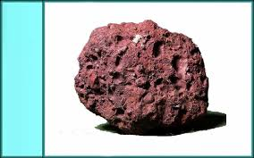

1. iz rude se dobiva **čisti aluminijev oksid ili** **glinica (Al2O3)** Bayerovim postupkom
2. elektrolizom rastaljenog aluminijeva oksida dobiva se **čisti aluminij**

1.OD BOKSITA DO GLINICE

Boksit je smjesa minerala BEMITA i DIJASPORA AlO(OH),te rjeđe HIDRARGILITA-AL(OH)3.

Od primjesa je najčešći željezov(III)oksid-crveno smeđe boje.

a)Boksit se drobi,suši i melje u prah,pomiješa se u autoklavu sa natrijevom lužinom i kuha u autoklavu.

Minerali aluminija reagiraju s natrijevom lužinom i prelaze u topljivi natrijev aluminat.

AL(OH)3 + NaOH→Na[Al(OH)4]

Netopljivi topljivi natrijevtetrahidroksoaluminat

Aluminijevhidroksid

U talogu ostaju željezov(III)oksid i drugi spojevi koji su u boksitu ali nisu aluminijevi spojevi.

b)aluminatna otopina izdvaja se iz taloga filtriranjem i u vrući filtrat ubaci malo kristalića aluminijeva hidroksida AL(OH)3 kao jezgra za kristalizaciju, hlađenje iskristalizira teško topljiv aluminijev hidroksid.

Na[Al(OH)4]→ AL(OH)3 + NaOH

c)žarenja aluminijeva hidroksida na temperaturi iznad 1200◦C nastaje čista glinica Al2O3.

AL(OH)3(s)→ Al2O3(s)+ H2O(g)

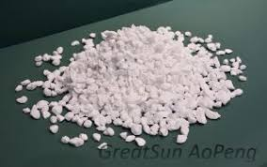

Slika prikazuje glinicu.

Neka je u Obrovcu postojala tvornica Jadral popularno zvana tvornica glinice.Danas su samo ostali tužni ostatci.

2.OD GLINICE DO ALUMINIJA

Aluminij se proizvodi elektrolizom taljevine glinice.Da bi se snizilo talište glinice(2000◦C) ona se otapa u rastaljenom kriolitu Na3AlF6 te se talište smanji na oko 950◦C.

Elektroliza glinice:

Al2O3(s)→2Al3+(l)+3O2-(l)

A(+):

K(-):

Za domaći uradak:pošalji mi na mail

gordana.bilan@skole.hr

Dovrši reakcije na katodi i anodi, predvidi produkte i dovrši reakcije elektrolize-ne zaboravi pomnožiti elektrone.

Uređaj za elektrolizu glinice: 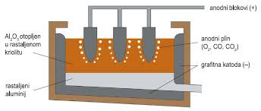



Na anodi se razvija kisik;koji zbog visoke temperature reagira sa grafitnom elektrodom dajući smjesu ugljikovih oksida(CO,CO2).Smjesa navedenih oksida naziva se ANODNI PLIN-anode se troše i valja ih zamijenjivati drugim elektrodama.